ASSEMBLEA DELL’UDC PER MISTRETTA E PER LA RINASCITA DELLA POLITICA
Ospite d’onore il parlamentare messinese all’Assemblea regionale siciliana, Giovanni Ardizzone
Martedì 3 Gennaio 2012
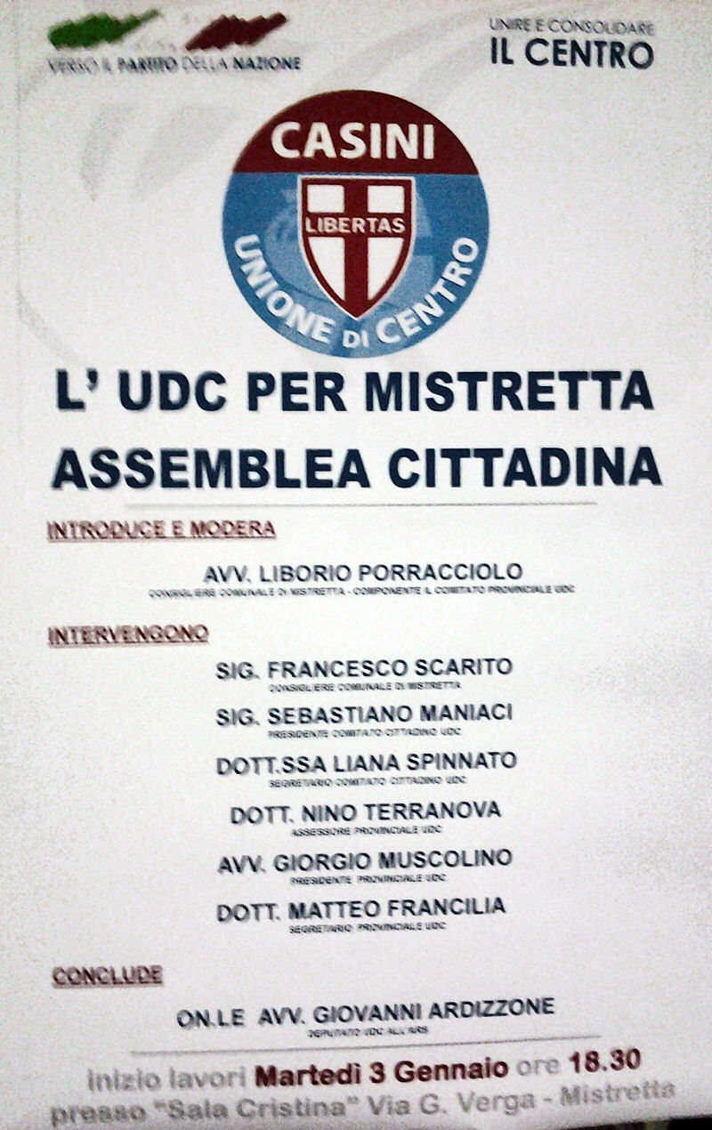
In un momento di particolare emergenza per la storia della città di Mistretta, l’UDC, che nel consiglio comunale di Mistretta rappresenta la quota più consistente del gruppo di minoranza “Orgoglio Amastratino”, ha organizzato martedì 3 gennaio 2012, un’assemblea cittadina per rilanciare un “impegno forte a favore della città e della politica”.
Ha presieduto l’assemblea l’avvocato Liborio Porracciolo, il quale ha presentato un volto nuovo della politica mistrettese, Liana Spinnato (nella fotografia in basso), a cui è stata assegnata la carica della segreteria politica comunale dell’UDC di Casini.
Dopo gli interventi del consigliere comunale Sebastiano Maniaci (neo-presidente del Comitato UDC locale), dell’assessore provinciale Nino Terranova, di Franco Scarito, anch’egli consigliere comunale, nonché esperto dei problemi di politica sanitaria nel territorio dei Nebrodi e già presidente della ex-USL 47, è intervenuto il segretario provinciale dell’UDC, Matteo Francilia.
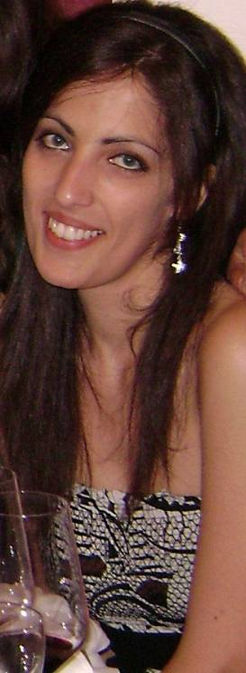
Una novità, segnalata dal coordinatore dell’assemblea Porracciolo, è stata la presenza di altri, per così dire, neo-gruppi politici di recente costituzione, con i loro rispettivi rappresentanti: Enrico Pintaudi per la “Giovane Italia”, Lirio Ferraro per il “Circolo dell’Italia dei Valori” e Giuseppe Salamone per il Circolo “Alcide De Gasperi” del PD.
C’erano, altresì, il sindaco di Tusa, Angelo Tudisca, amministratori comunali di Castel di Lucio, esponenti del Consorzio della “Valle dell’Halaesa”, i presidenti dei sodalizi di Mistretta (Calandra e Lutri) e una folta presenza di cittadini.
Al dibattito è intervenuto un esponente del “Movimento EFFE251”, un movimento popolare di recente costituzione per la tutela delle istituzioni della città.
Tra gli altri consiglieri di minoranza c’erano anche Sebastiano Ribaudo e Pippo Martino.
«Difesa del tribunale, potenziamento, non dismissione e neppure smantellamento dell’ospedale “Santissimo Salvatore”, metanizzazione e realizzazione del super-carcere sono questi -ha detto Franco Scarito- i temi di vitale importanza per la sopravvivenza della città di Mistretta che rassegniamo nelle mani dell’onorevole Giovanni Ardizzone e del senatore Giampiero D’Alia per le loro rispettive competenze, a Palermo e a Roma, a favore della nostra Mistretta e del Messinese».
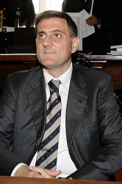
Ha concluso i lavori l’onorevole Giovani Ardizzone (nella fotografia a sinistra), il quale ha ripreso i contenuti della sua recente battaglia a favore dell’ospedale di Mistretta, ribadendo gli obiettivi delle manifestazioni popolari che si sono svolte sia a Mistretta sia a Palermo e che sono state promosse dal Movimento Effe251.
In attesa del tavolo tecnico, previsto a Messina per venerdì 10 gennaio e già convocato dal commissario dell’ASP 5 di Messina, Francesco Poli, Ardizzone ha confermato alcuni concetti più volte espressi in sedi istituzionali e sulla stampa: “La sanità non va privatizzata alla cieca; il punto nascite di Mistretta va potenziato e mantenuto; la legittima rivolta civile dei cittadini dei Nebrodi contro i servizi sanitari negati deve proseguire”.
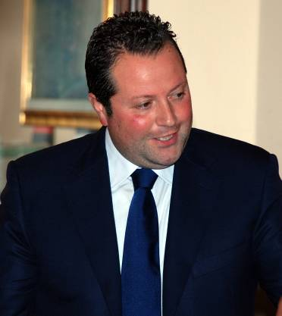
Ardizzone e Porracciolo (quest’ultimo, nella fotografia a sinistra), infine, hanno messo in evidenza questi nuovi fenomeni nel panorama sociale, politico e culturale di Mistretta: “la collettiva ripresa di coscienza dei cittadini circa i problemi di interesse generale; la necessità di tornare a fare politica nel senso autentico della parola, affinché il discredito verso la politica sia rimosso; il dovere di rimarginare la ferita tra i bisogni della gente e le istituzioni, l’impegno a costruire un progetto di speranza e rinascita sia per Mistretta sia per tutto il territorio dei Nebrodi”.

a cura di Sebastiano Lo Iacono per mistrettanews Gennaio 2012

